Паруса над Канарами, ноябрь, 2012г.
Тому, кто уходит и тем, кто ждет, посвящаю.

За семь морей твой парус заносило
Какие ныне огибаешь скалы?
Волос упрямых ежик приласкала б,
Но дотянуться не достанет силы.

Ты далеко и нет пути назад
Надежда лишь на то, что шарик круглый
Что на плече твоем горячем, смуглом
Соленая не высохла слеза.

Одна последняя надежда лишь.
Среди штормов, в их непроглядной гуще ты
Ни в чем не усомнившись разглядишь
Меня навстречу, по волнам бегущую.

Мой парус снова гладит океан.
Бегут навстречу волны с грозной силой.
Как далеко б судьба не заносила,
Везде мы третий пьем до дна стакан.

За тех, кто с грустью нас проводит в море.
И в шторм и в штиль и в бурю и в грозу.
За тех, кто сердцу не дает покоя.
И оставляет на плече слезу.

Мы пьем за тех, кто ждет, как мать ждет сына.
И кто встречает нас, как в первый раз.
Мы пьем за ту Ассоль из сказки Грина.
Мы пьем до дна , любимые за Вас!!!

Мой парус снова гладит океан.
Мотаем мили курсом на Мадейру.
Я поднимаю этот вот стакан
За Вас, кого мы Помним, Любим, Верим!!!
Владимир К. осень 2012.

Снова Мадейра или путешествие к интереснейшим встречам.
В ноябре мы планировали поближе познакомиться с Мадейрой, так как весной у нас на нее не было время, вернуться на Канары и сходить еще на пару островов, однако погода внесла свои коррективы в наши планы. И так все по порядку.
9 ноября мы с Христофором вылетели из Харькова на Амстердам. И волею случая нашим соседом оказался капитан дальнего плавания, который летел в Мельбурн получать в длительный рейс огромный океанский контейнеровоз.
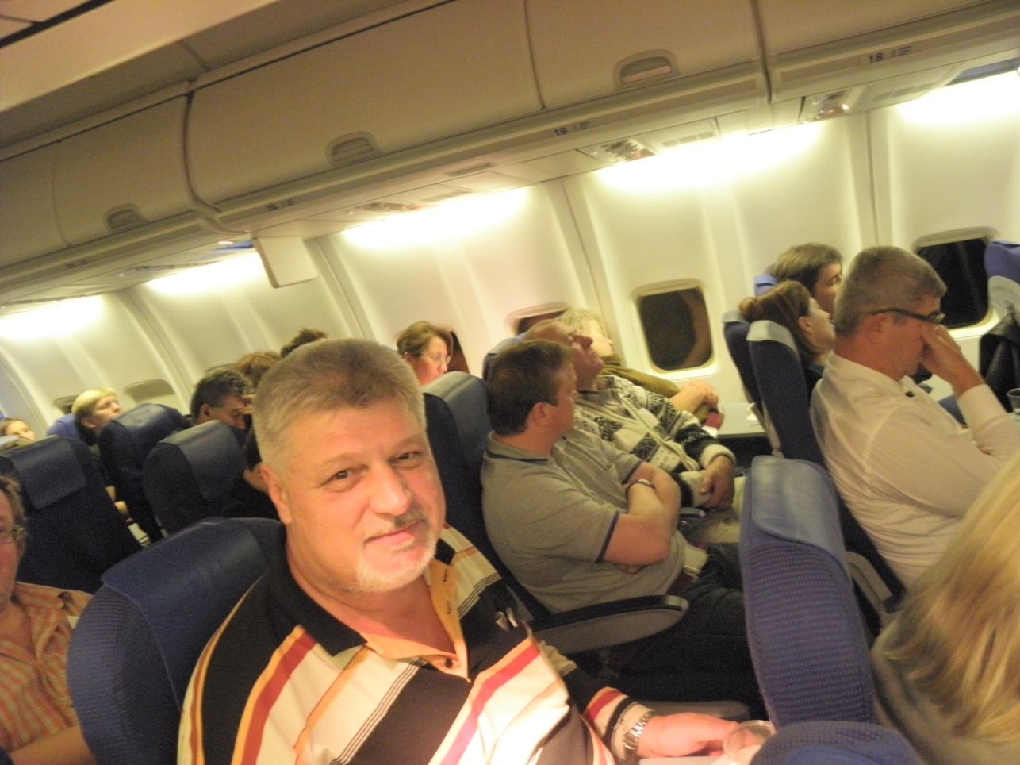
Три часа полета стали для меня большой морской школой. Оказалось, что капитан тоже бард, и тоже пишет песни про море. Друзья, вы только послушайте, какие красивые слова его песни:
Все напасти слились воедино.
Глохнет двигатель, скис и компас.
А вокруг 9 баллов стихия,
Ну за что ж ты так Господи нас
Виноваты мы тем, что родились,
Что полжизни в бегах по морям.
И что богу мы мало молились
Не приучены мы по церквям.
Мы молитвы как песни слагаем,
Бьем поклоны при крене волне.
Часто лоциям не доверяем,
Верим только в надежность примет.
Верю я молчаливости друга,
Доверяю слезам я жены.
Но не верю в спасательность круга,
Если рядом не те, кто нужны.
А.В.Токарчук , Харьков- Амстердам, Боинг 437.

И вот уже остров Тенерифе у нас под крылом:
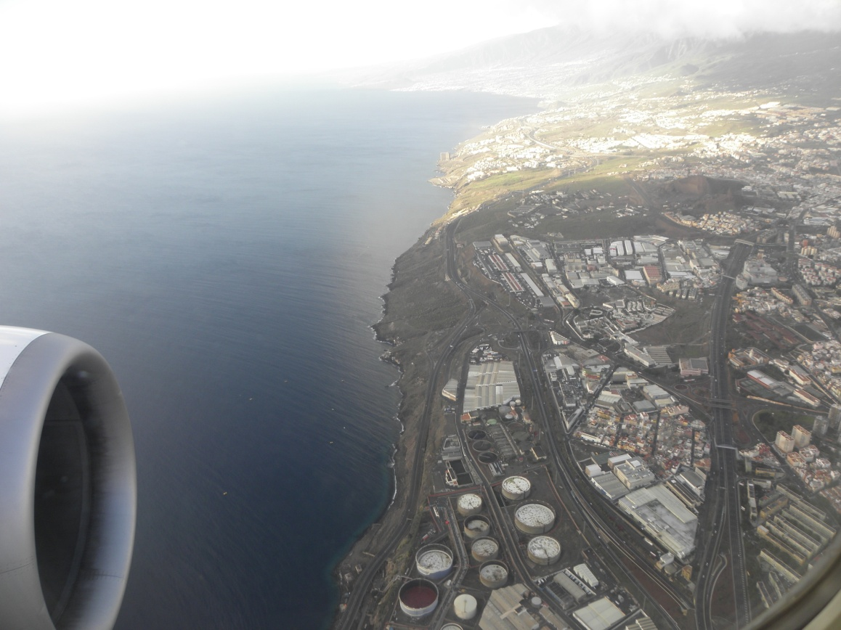

В Тенерифе прилетели около десяти утра, а в одиннадцать были уже в марине Радасул. Зашли в администрацию и слегка расстроились. Наша яхта, на которой мы планировали путешествовать, задержалась на Мадейре и нам предложили другую . Когда мы зашли на пирс, у меня душа «йокнула». Рядом стояли две наши старые знакомые красавицы.
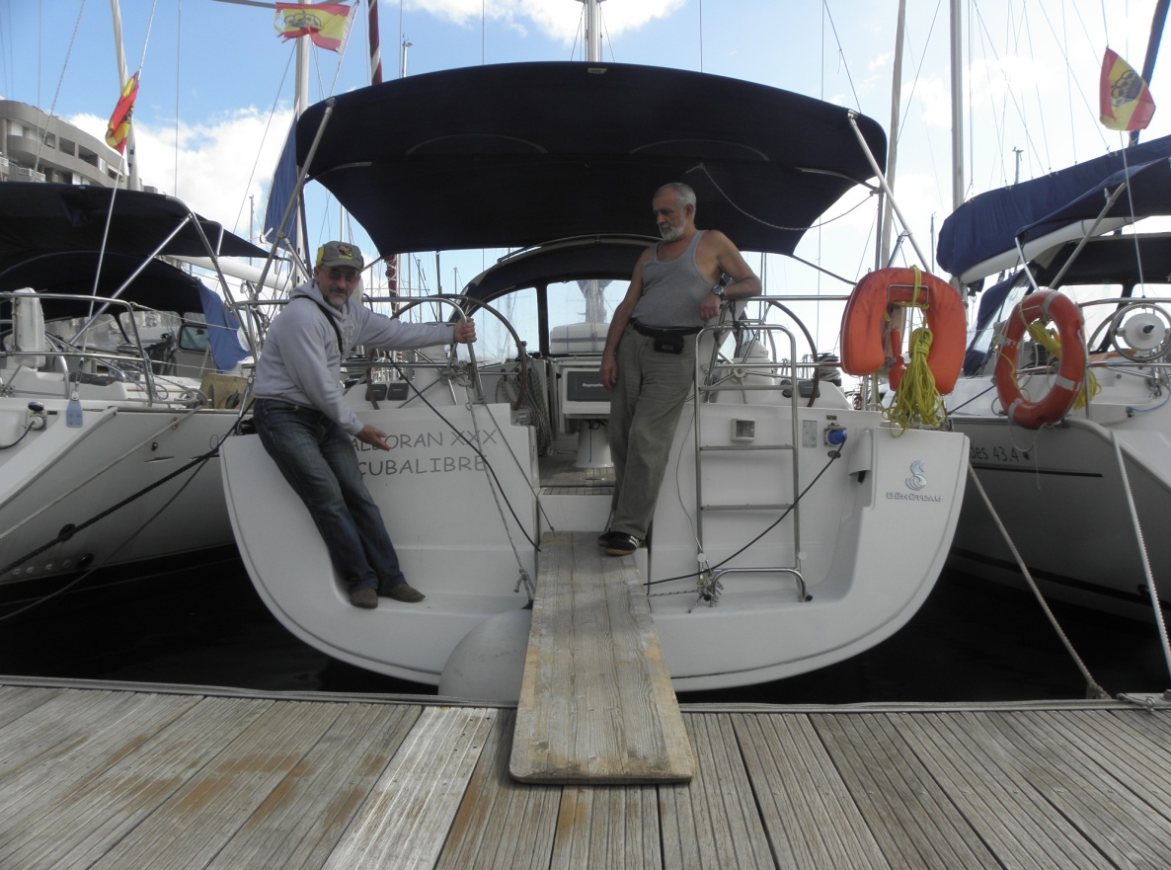

Первая - это наш красавчик «Собор», на котором весной мы прошли около 1500 миль, и втора - красавица «Кубалибре», на которой у нас весной вокеане упала мачта, но мы смогли спасти и яхту и себя. И некогда грозный Фернандо теперь так дружелюбно встречал нас. Это событие я описал в предыдущем рассказе, а вот песню написал уже летом. И назвал ее «День испытаний»:
День испытаний.
Этот день лучшим был в моих вахтах.
В паруса дул веселый норд вест.
Мы на встречном увидели яхту,
Что несла за кормой черный крест.

Экипаж в предвещении встречи,
Доставай-ка старпом крепкий ром.
О плохом- не могло бить и речи,
Как вдруг грянул на нас с неба гром.

Шторма не было, нет, все иначе.
Просто карта не наша легла.
Нам упала на головы мачта.
Ну подумаешь важны дела.

Живы все? Кости целы? Прекрасно!
Океан нам экзамен дает.
Не теряем секунд мы напрасно,
Пашем так, что пот градом течет

На волнах паруса и канаты,
Норовит мачта корпус разбить.
Остается лишь час до заката.
Эх, успеть такелаж обрубить…

Мы теперь не зависим от ветра.
Все равно нам, что шторм или штиль.
До земли - всего пять километров,
А до суши – пятьсот с лишним миль.

Может кто-то друзья из вас спросит,
Где же та, что на встречном была?
Ведь яхтсмен в беде друга не бросит.
А она, НЕ ПОВЕРИЛ,… ушла.

Что ж ребята, мы с мачтой простились.
Нам пройти б теперь грозный простор.
Мы не зря в этой схватке сцепились…
Вот и кончился мой разговор!...
В.Корниенко
Яхта « Семкор» июнь 2012-06-09.

Теперь нашу красавицу не узнать! Новенькая мачта, с выдвигающими ступенечками к топу, новенькие паруса, бебиштаг, крепление к штагпутенсу шарнирное, исключающее напряжения изгиба. Все правильно, все по науке. Молодцы, только надо сразу делать правильно.
А вот и наша Сангрия, теперь ты будешь нашей «матерью Терезой». Мы тебя полюбим,а ты полюби нас. Сангрия, это тоже Бенету, Циклладес 43,4.
Принимаю яхту у Христиана,

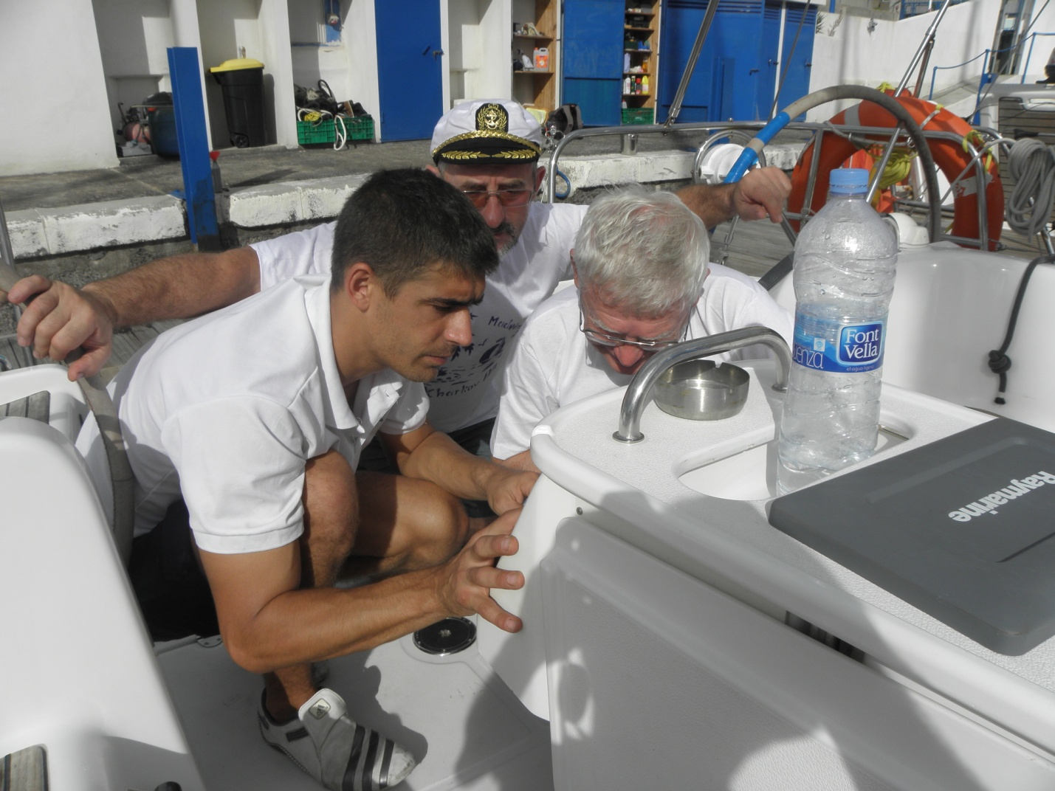
это работник компании Альборан, очень симпатичный и общительный немец. Мы с ним знакомы еще с весны. Проверяем все очень тщательно. Ведь нам предстоит идти на Мадейру. А в эту пору года, когда остывает материк, ветры рвутся на теплые просторы Атлантики. И 90% встречные, то есть север, северо- восток. На яхте вроде бы все нормально, кроме не внушающего доверия стакселя. Старенький, перелатанный. Перед мачтой лежит Динги. Знакомая история.
При встречном ветре и волне это еще процентов десять- пятнадцать потерь в скорости и остроте.. Спускаю его и намертво принайтовываю к палубе. Как спасательное средство он не годится, а стоять в маринах на якоре мы не собираемся.
Топливо проверил, норма, а вот воду не проверил, и зря. Позже оказалось всего четверть одного бака. Сам виноват. Вечером к нам прилетел наш третий член экипажа Львов Геннадий Иванович. Я с ним ходил и по Черному морю в десятибалльный шторм, по Средиземке и немного задевали Атлантику. Очень опытный и стойкий капитан.
Затарившись продуктами, утром 11.11.12 вышли в океан.

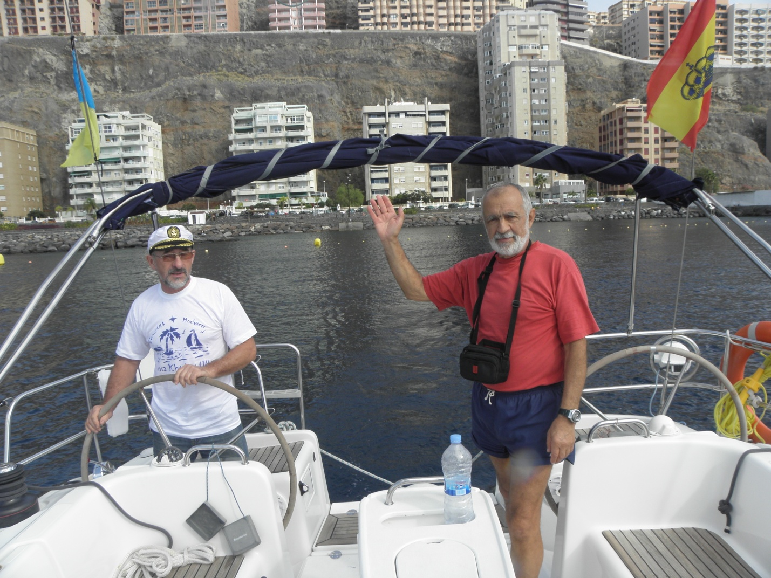
Обогнули северо-восточную оконечность Тенерифе и взяли курс на Мадейру. Ветер 6-7 баллов, временами усиливающий до восьми, разгонал волну. Христофору стало плохо, и он залег, как потом оказалось, до самой Мадейры. На вахте осталось нас двое. Я и Геннадий Иванович. На гроте взяли вторые рифы. Курс - крутой бейдевинд. Ветер 30 – 35 узлов. Волна все раскатывает. От подошвы до вершины 2,5- 3 корпуса. Поднимаемся по волне - потом резко уводим яхту влево и соскальзываем с гребня, дабы избежать удара корпуса о волну. Но не всегда это удается. Вахты несем через 2 часа. А эти 2 часа - это потоки воды через яхту и твою голову. Хотя непромоканцы и успешно справлялись со своей ролью, но обнаружилось и их слабое место. Держа штурвал, мои рукава стали ловушкою для волн. И вода под напором вбивалась мне через рукава и по груди стекала в сапоги. Друзья, не покупайте дешевые непромоканцы! И так по 25 вахт каждый. Я подсчитал, что каждый из нас до Мадейры принял по 7500 горизонтальных, соленых душей! Учитывая то, что мы должны быть на Мадейре к вечеру 13 ноября, а в крутой бейдевинд, при сильном ветре стаксель на закрутке не работает, а зарифленный грот практически не дает нам продвижения вперед, мы запустили двигатель и, помогая гроту двигателем, яхта уверенно пошла навстречу шторму. К счастью, к обеду третьих суток плавания мы уже подходили к Мадейре и благополучно пришвартовались в марине порта Фуншал.

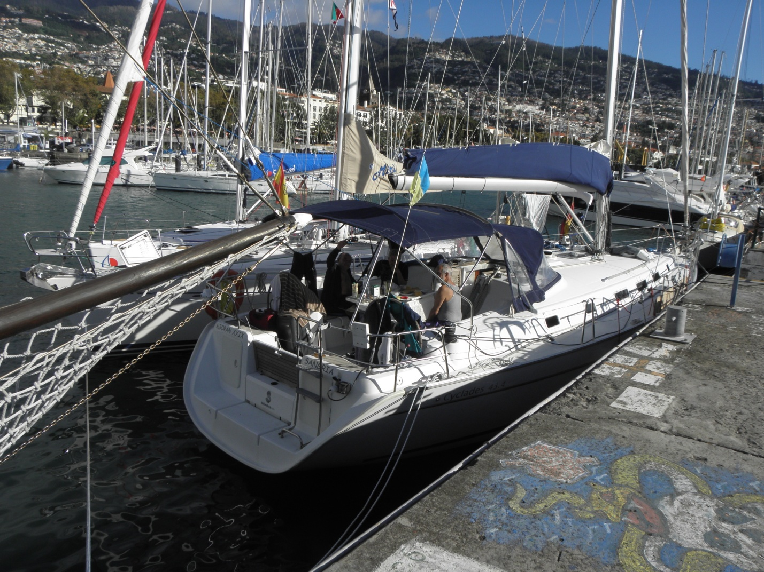
В то время шторм все усиливался и уже, на следующий день, когда мы стояли в Фуншале, к нам подошли поляки, и сказали, что их анемометр зафиксировал более 50 узлов те 11 баллов. Они, на 15 метровой яхте несли один грот выпущенный по нижней шкаторине на 2 метра. Если уже закончить об этом шторме, то через день в нашу марину, под мотором, пришла яхта c кругосветной гонки одиночек «Saveol», которая потеряла мачту в 120 милях от Мадейры. Ее капитан Саманта Девис, в прошлой кругосветке пришла к финишу четвертой.

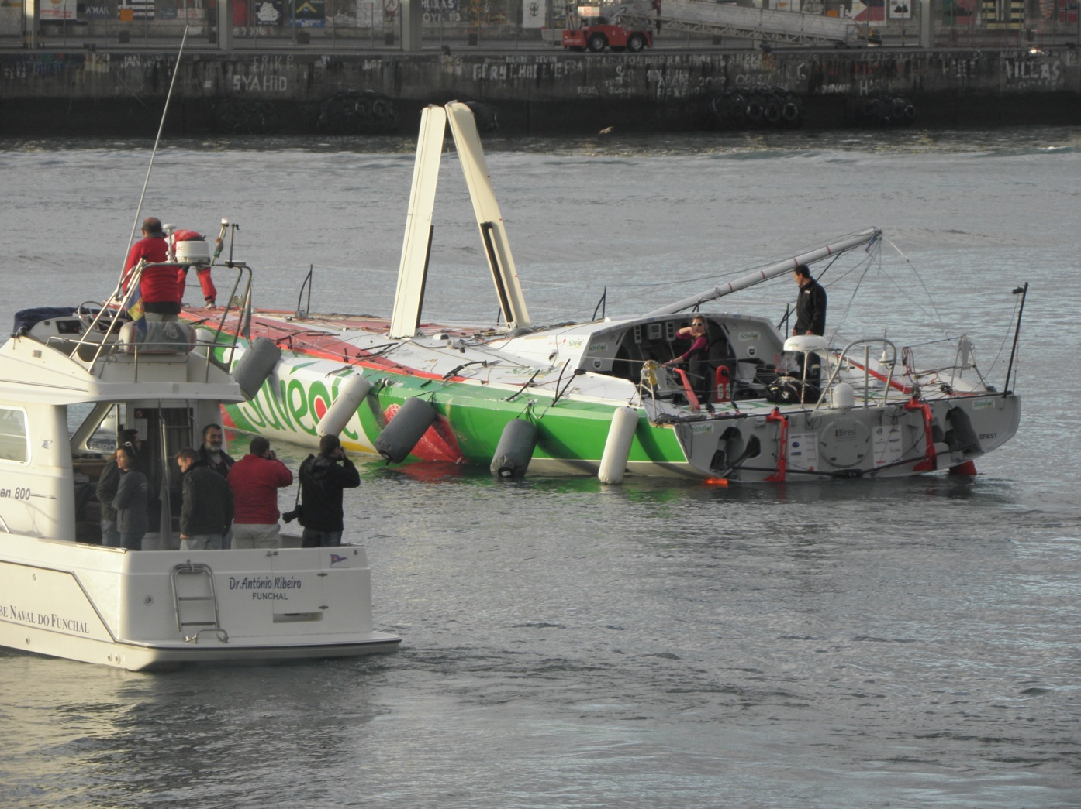
А далее, все интересное и спокойное. Капитан польской яхты Марек, что пришвартовалась к нам вторым бортом, готовится к кругосветному путешествию в одиночку.
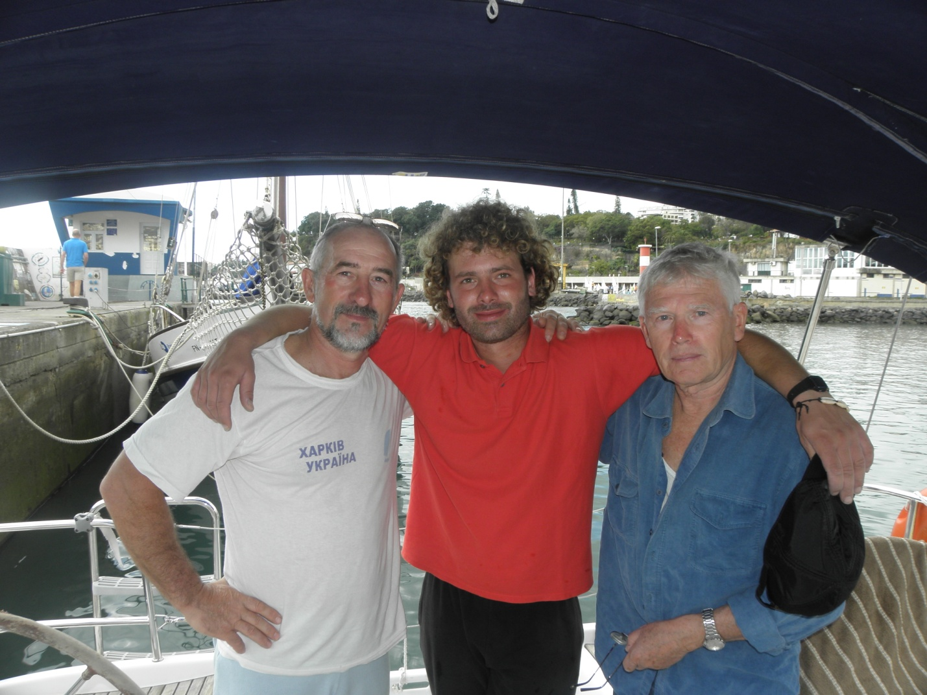

Яхта очень мощная, но он считает ее слабоватой для прохождения мыса Горн и думает идти через Панамский Канал.
Интересное знакомство у нас произошло с канадцем одиночкой Ричемонтом Клейдом,

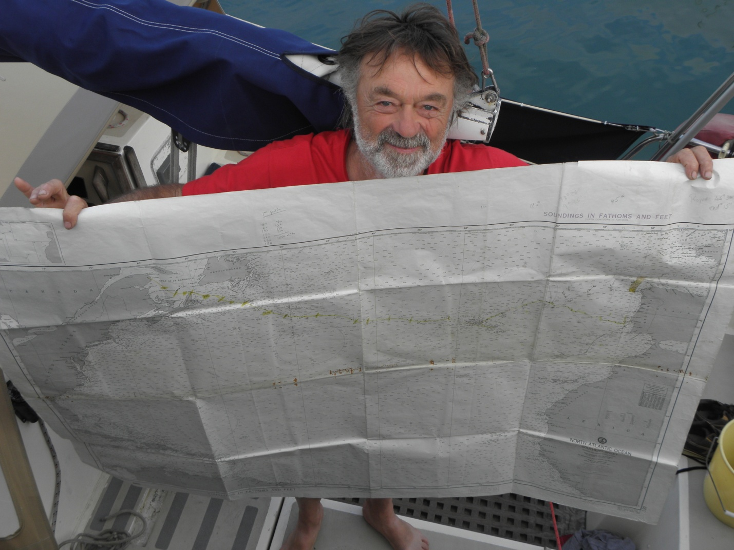
который с провинции Квебек ,пройдя Атлантику, побывав в Европе прибыл на Мадейру.
На Мадейре произошла еще одна интересная встреча. Наш Христофор наконец то встретился со своим старшим теской, Христофором Колумбом:
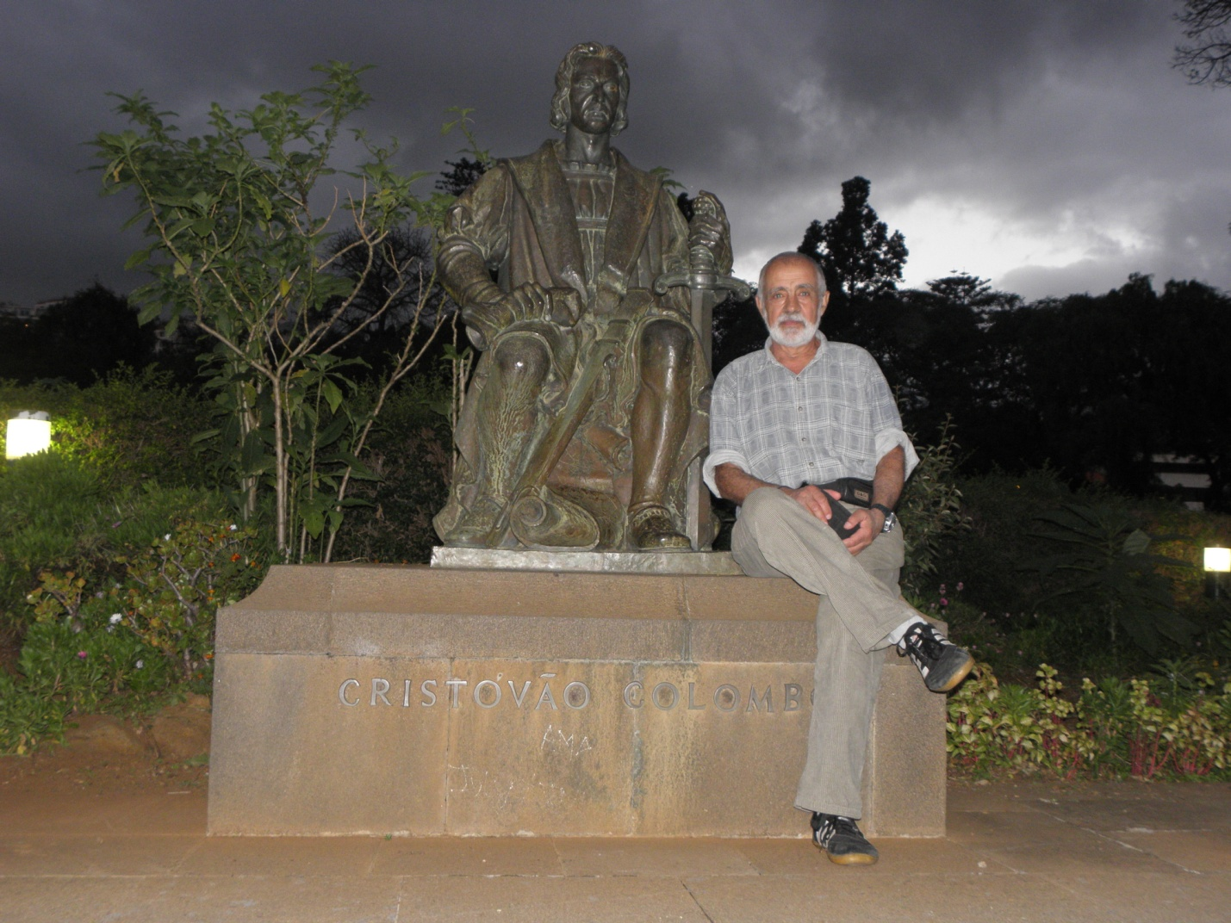

На Мадейре к нам присоединились наши спонсоры, которые прилетели в Фуншал. И началась большая экскурсия по Мадейре, которая продлилась до 18 ноября, пока полностью не закончился шторм. За это время мы увидели много интересного, что желаем посмотреть каждому, кто читает мой рассказ. К примеру, посещение винного заводика:

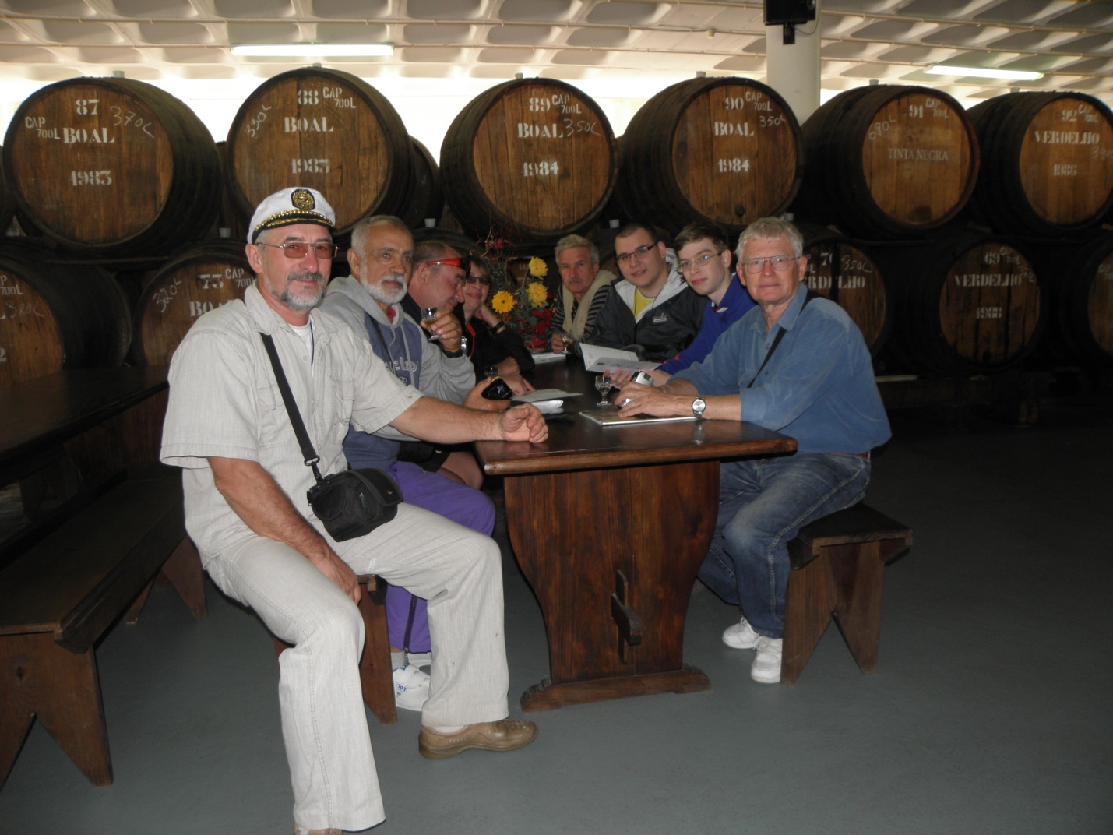

Или с высоты птичьего полета посмотреть на штормующий океан:
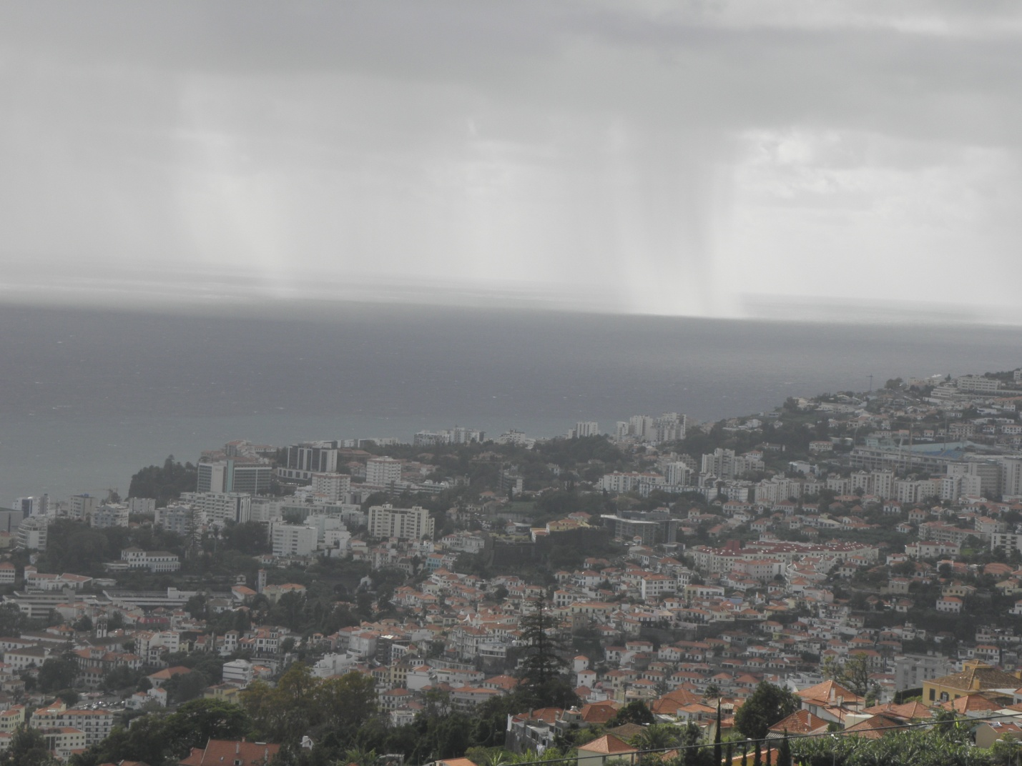

Или посмотреть на океан вот с этой смотровой площадки:
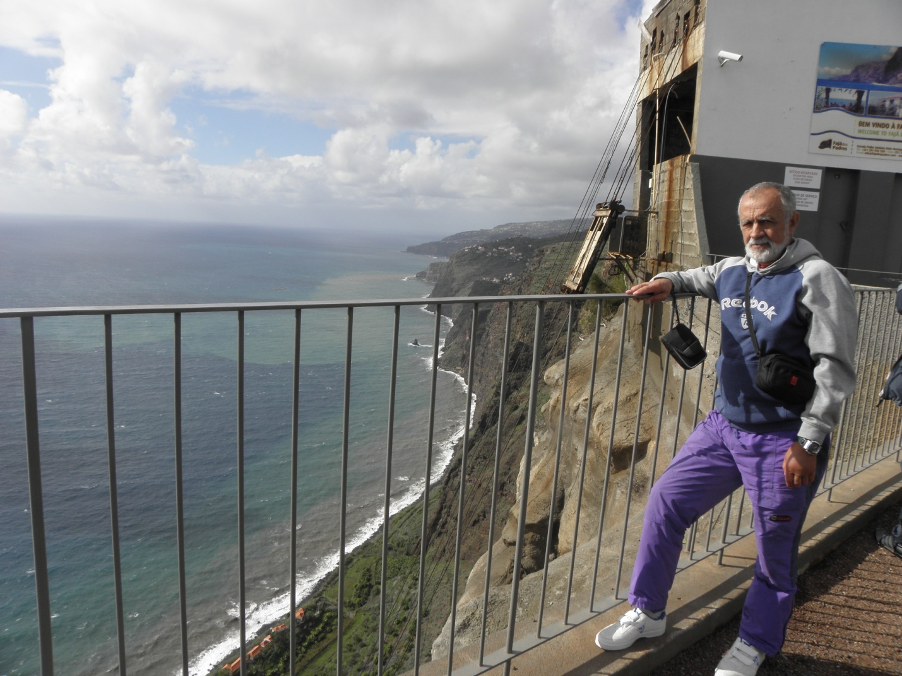

Ну вот океан уже успокоился и мы готовы вернуться домой
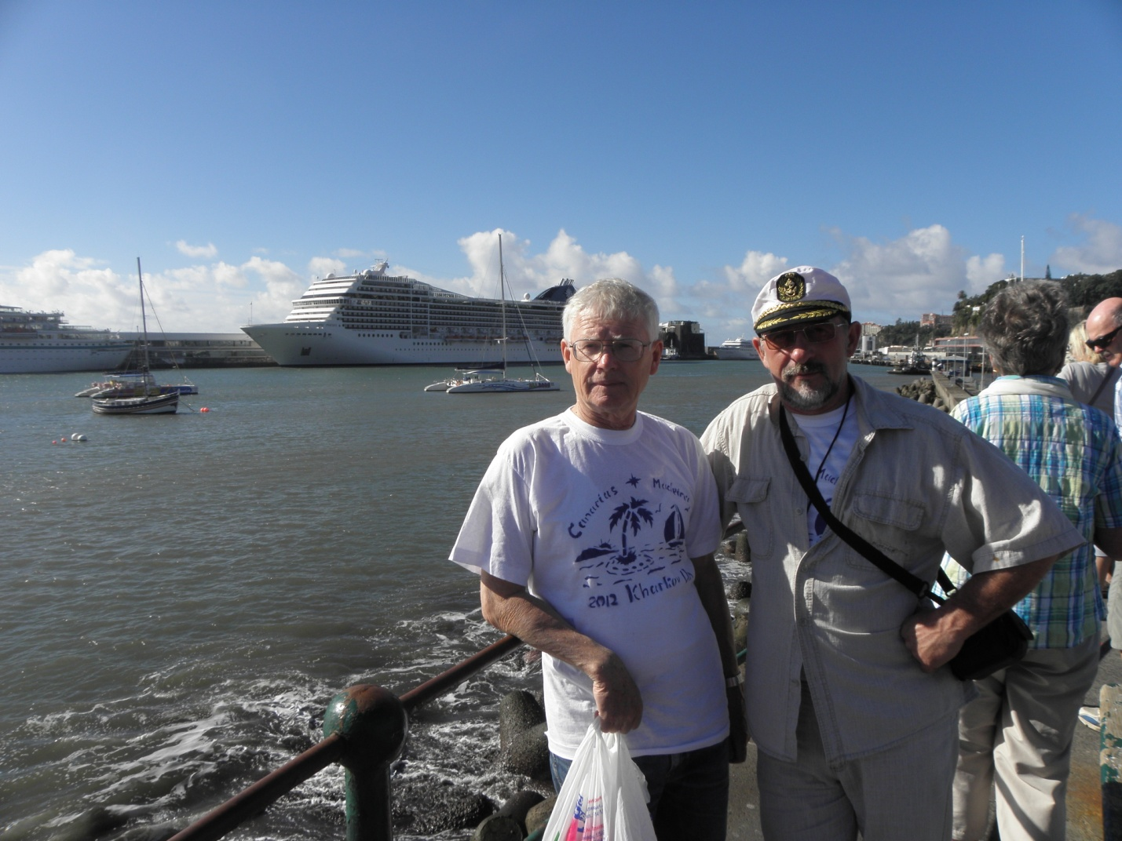
18 ноября в 10.00 мы подняли паруса и взяли курс на Канары.

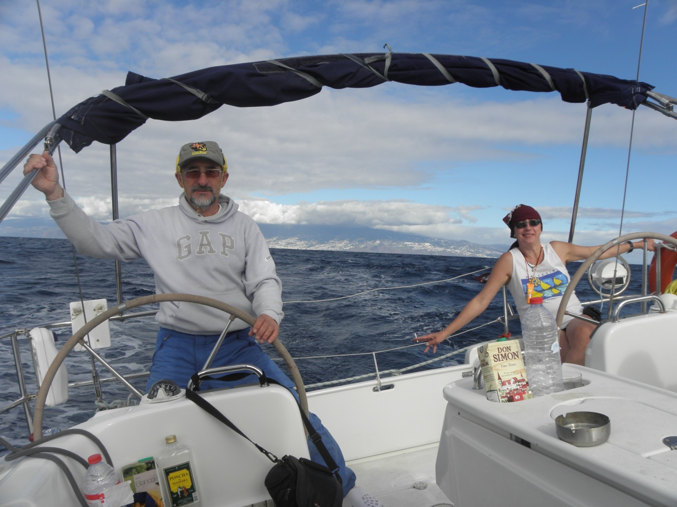
За нашей спиной Мадейра. До свидания дорогая, до новых встреч! Ты нам очень понравилась!
На этот раз плавание было спокойным, даже слишком, что пришлось запускать двигатель, дабы не болтаться на заштилевшем океане.Было даже как-то скучновато. Ни тебе китов, ни тебе акул ни тебе рифов. Шла мимо нас трехмачтовая шхуна и та перед нами убрала паруса. Думаю не мы этому причина, а ветер, те его отсутствие.
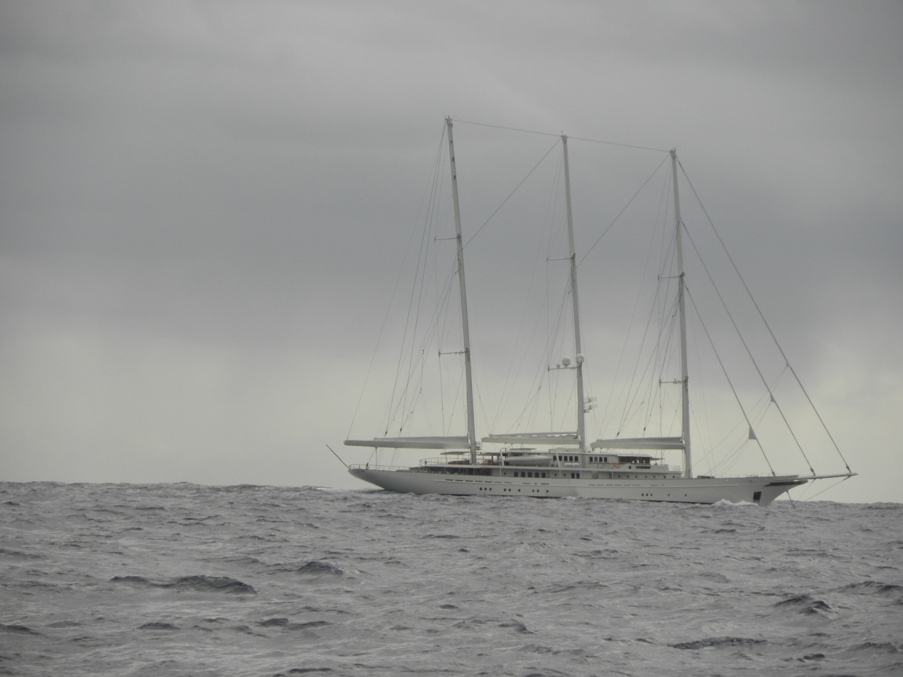

Встреча в океане. Ну зачем вы убрали паруса???
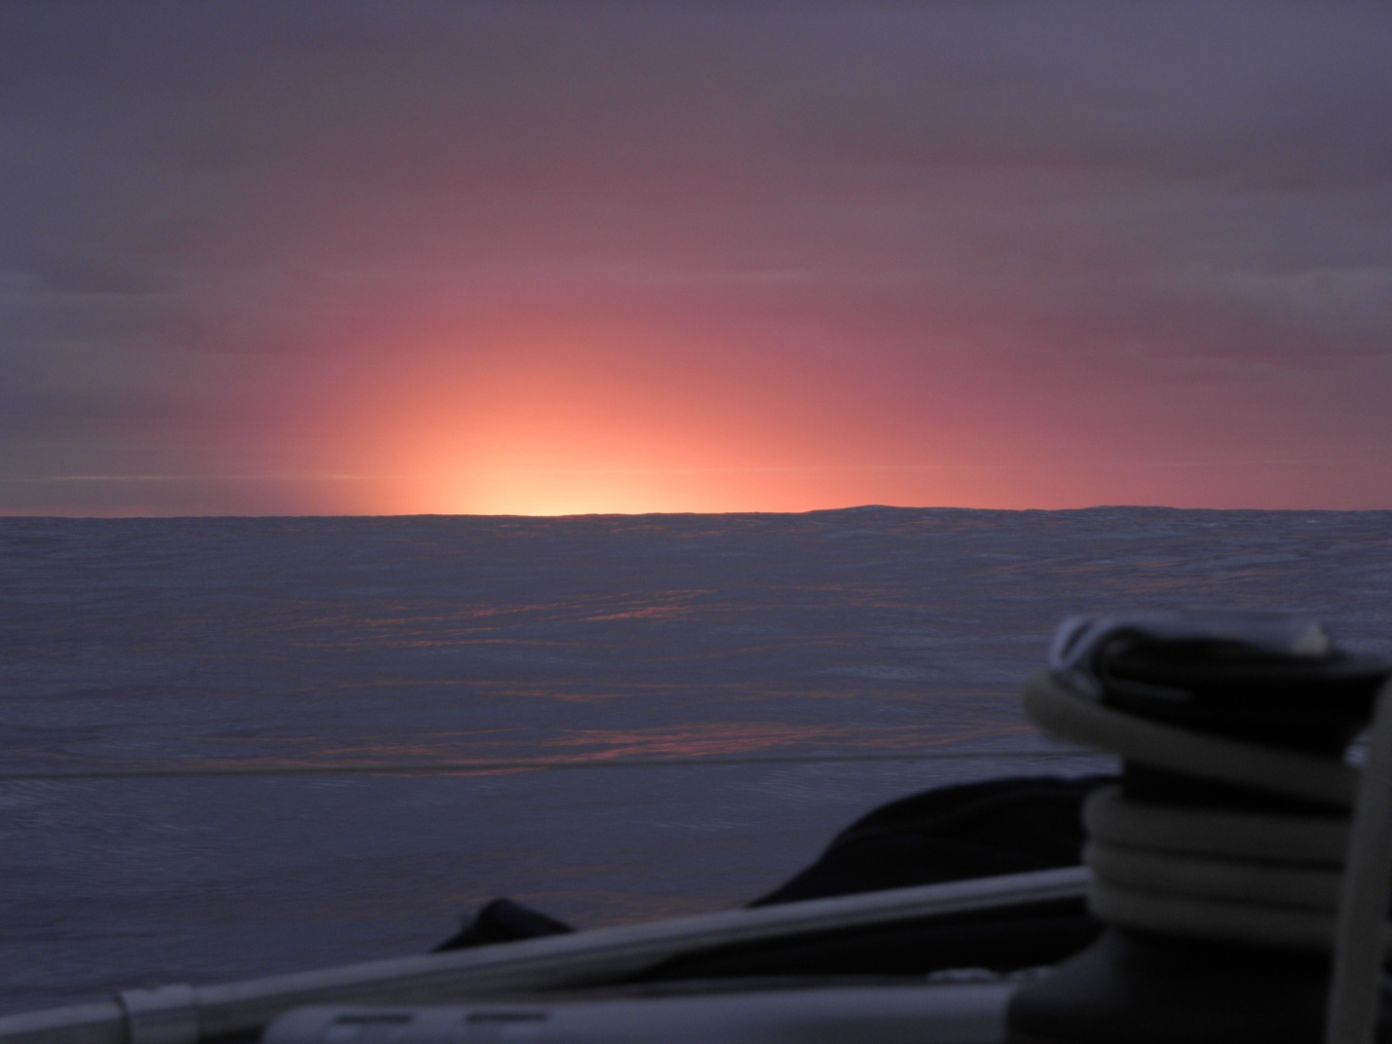
Так нас встретил рассвет 19-го ноября. 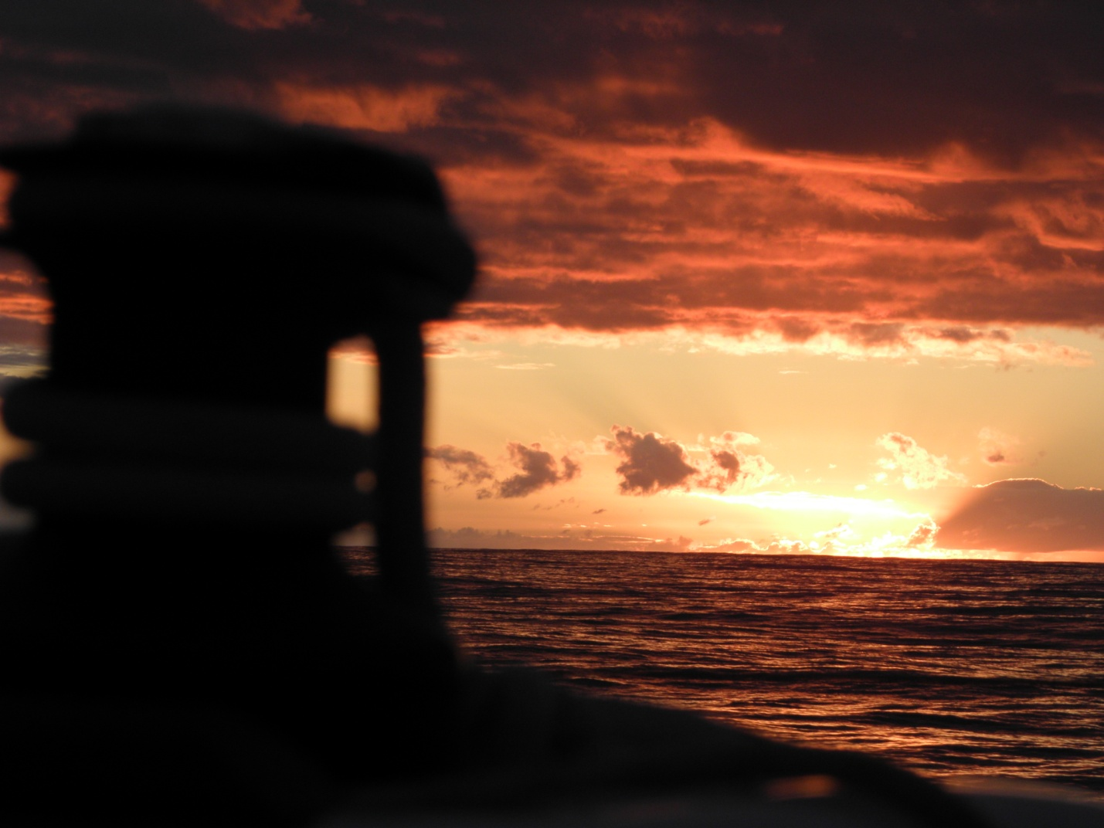
А таким он был 20-го.

20-го ноября, после обеда мы пришли в марину Радасул. 21ноября- экскурсия на вулкан Тейде:

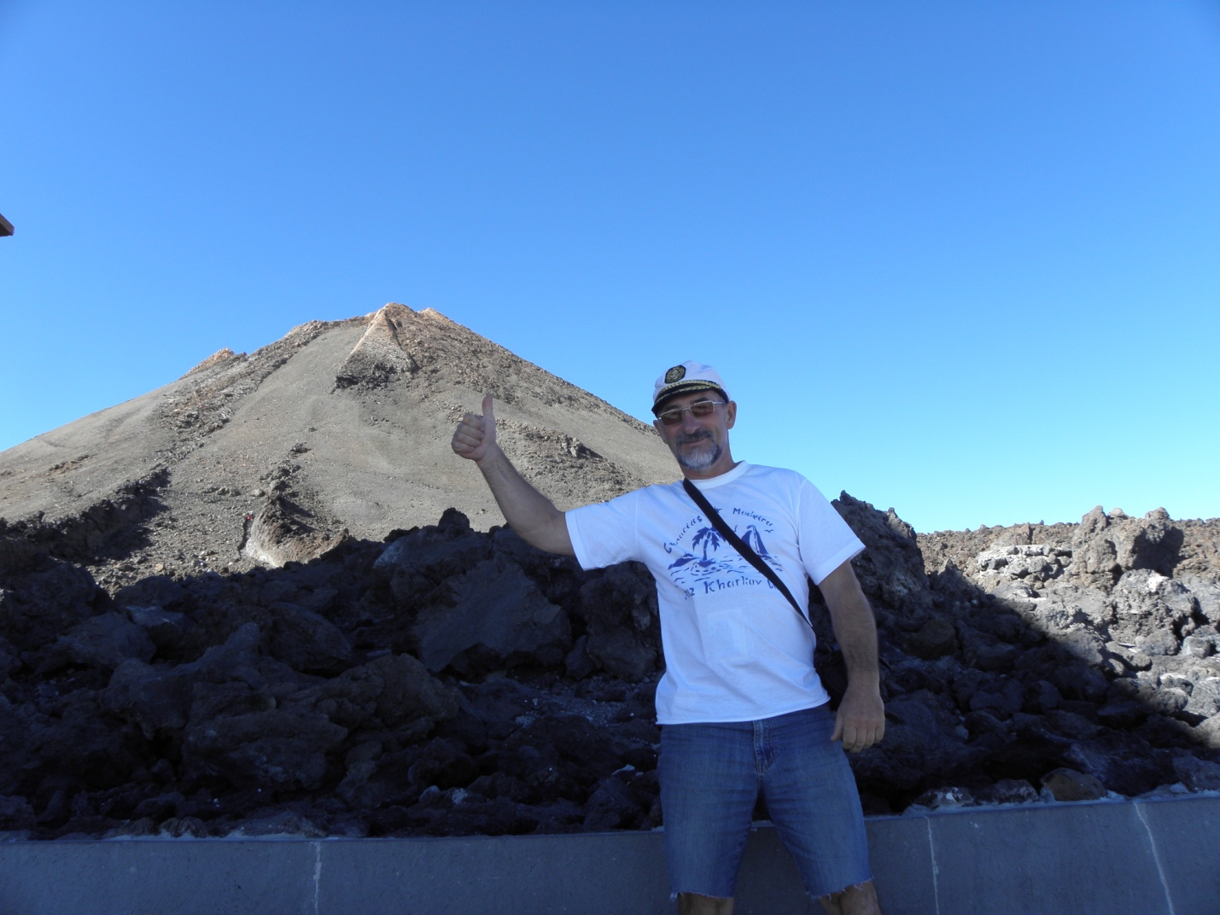
Вот она вершина этого красивейшего монстра!.
22-го посещение городских .пляжей.
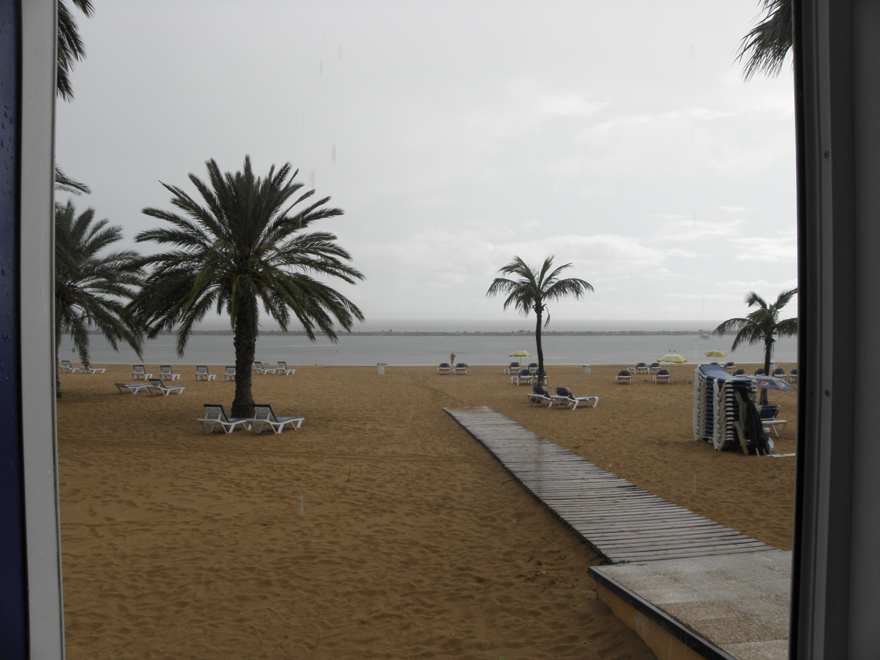
Пять минут назад мы прятались под зонт от солнца. А сейчас, из за горы, выползла тучка и полила нас дождем.

23 – экскурсия по Санта Крус де Тенерифе, сдача яхты и встреча с самым главным героем моих путешествий. Человеком, благодаря которому я познакомился с компанией Альборан , этой прекрасной мариной Радасул и еще более прекрасными путешествиями на яхтах. Человеком очень скромным и в тоже время очень мужественным,Виктором Петровичем Мартышевым , ген. Директором Яхтенного Агенства АТЛАС.
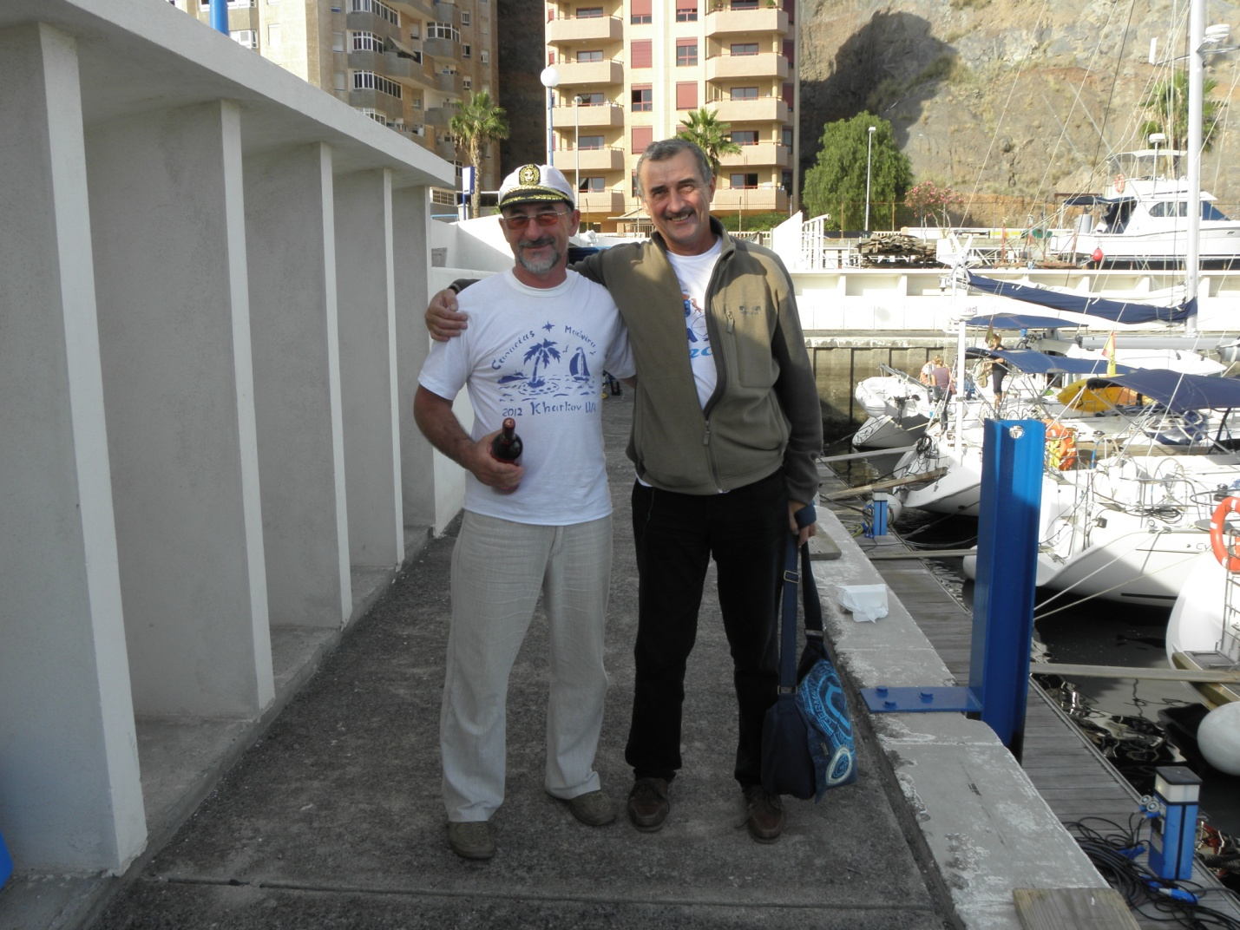

24-го прощай Альборан!Мы уезжаем, а работа в марине кипит. Ребята , работники компании Альборан,готовят яхты к новым походам.

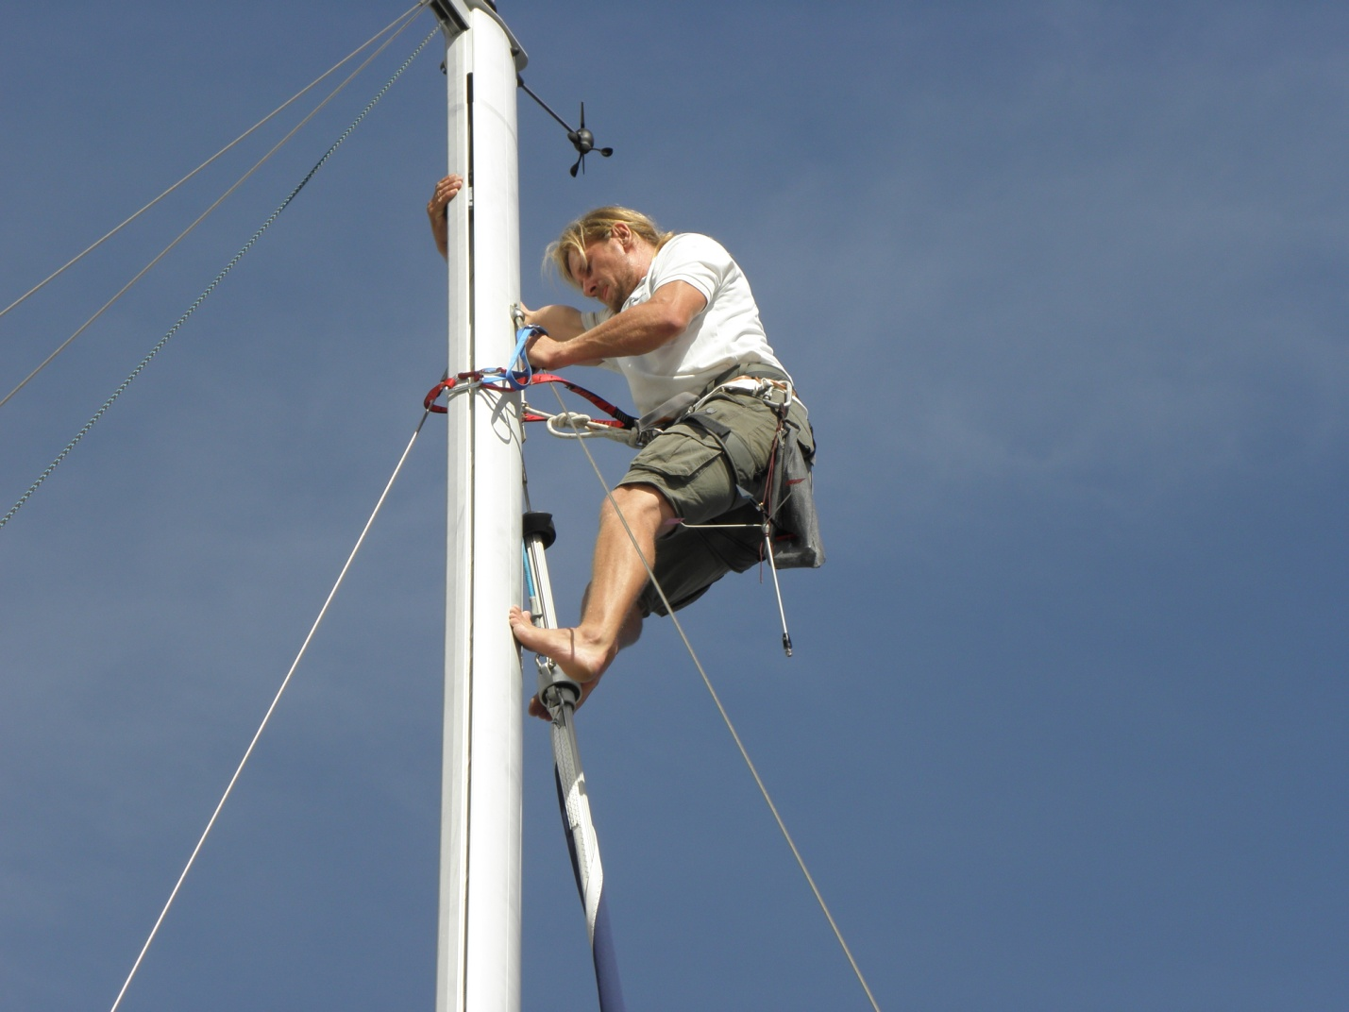
Вечером мы с Христофором на такси едем в аэропорт, хотя самолет у нас рано утром. Но учитывая, что у нас три пересадки, и опоздание смерти подобно, решили пересидеть ночь в аэропорту. Но не тут-то было. В 23.00 зал закрыли, а нас выпроводили на улицу, где мы до утра и просидели.
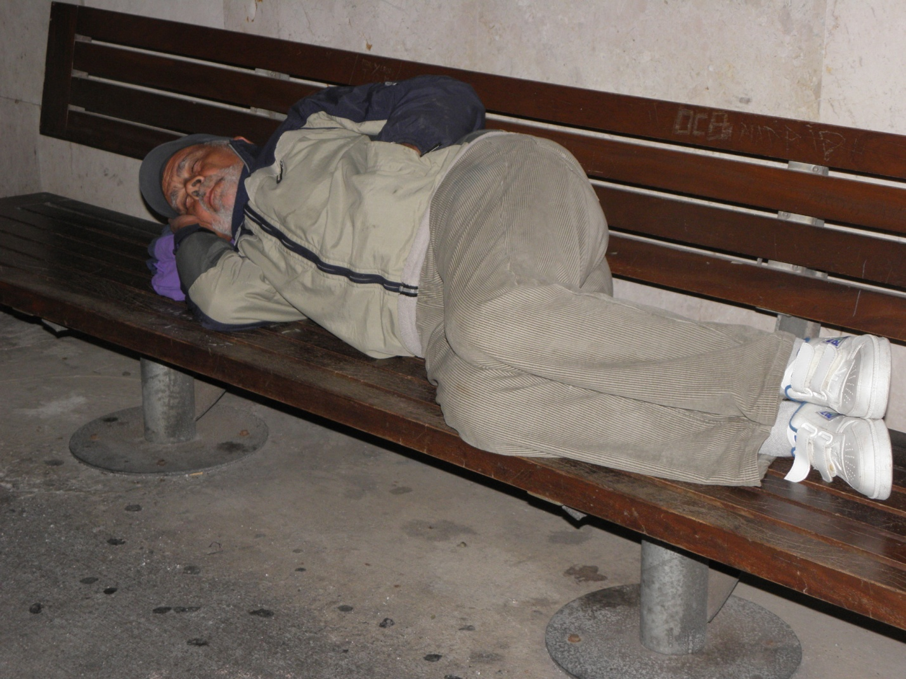
Ночь под аэровокзалом. Христофор отдыхает. Я снова несу вахту.

Но и тут интересная встреча. Часа в четыре утра появился странный мужчина. Бросил возле нас свой чемодан, а сам исчез. Потом опять возник перед нами и русским голосом начал возмущаться, что аэровокзал закрыт. Оказалось – это яхтсмен из Москвы, который участвовал в перегоне яхты Хансе-44, из Турции, через Канары, на Карибы. И они чуть не утонули в океане, по своей халатности. На их яхте забились мусором шпигаты в якорном ящике, и вода, через лючок электропроводки пошла в яхту. Что привело к замыканию электропроводки и выходу из строя освещения, навигационного оборудования, помпы, ходовых огней. Благо, борясь за жизнь, они нашли причину и устранили последствия. И такое бывает.
В 7.00 Боинг-747 оторвался от земли и взял курс на Мадрид. Пока Тенерифе. До новых встреч!!!

В.Корниенко декабрь 2012.

